Муниципальное общеобразовательное учреждение
«Средняя общеобразовательная школа №1»

КОНСПЕКТ
урока по информатике
9 класс

на тему: «Компьютерное моделирование в среде табличного процессора Excel»

Выполнила: учитель информатики и ИКТ
Крапивина Екатерина Андреевна

г.Нягань 2011г.

Тема урока «Компьютерное моделирование в среде табличного процессора Excel»

Цель урока:
- Отработать навыки моделирования и исследования компьютерных моделей в среде MS Excel.
Задачи урока:
Образовательные:
- Закрепление знания общих принципов работы табличного процессора MS EXCEL и умения составить таблицу для моделирования конкретной задачи.
- Оформление результатов задач в диаграммах и анализ полученных диаграмм.
Развивающие:
- Развитие навыков индивидуальной практической работы.
- Развитие исследовательских навыков учащихся.
- Развитие предметных компетентностей.
- Развитие аналитических способностей, мышления.
Воспитательные:
- Развитие познавательного интереса, воспитание информационной культуры.
- Воспитание внимательности, стремления довести дело до намеченного результата.
Тип урока: практическая работа.

Форма проведения урока: беседа, самостоятельная практическая работа, анализ полученных данных.
Программное и техническое обеспечение урока:
- компьютерный класс;
- Microsoft Office.
Этапы урока
(два урока по 40 минут):

- Организационный момент, постановка цели урока (3 минуты)
- Актуализация опорных знаний (4 минут)
- Создание мотивационной ситуации (5 минут)
- Практическая работа (проект) (53 минут)
- Физкультминутка (5 минут)
- Постановка домашнего задания (2 минуты)
- Подведение итогов, выставление оценок (8 минут)

II. Актуализация опорных знаний.
Вопросы для фронтального опроса:
- Перечислите основные этапы моделирования (Ответ: 1. описательная информационная модель, 2. формализованная модель, 3. компьютерная модель, 4. компьютерный эксперимент, 5. анализ полученных результатов и их корректировка).
- Какое ПО используется при построении и исследовании моделей? (Ответ: возможно использовать ЭТ Excel)
- Перечислите правила написания формул в электронных таблицах Excel. (Ответ: адреса ячеек в формулах записываются на английском языке, запись формулы начинается со знака «=», проставляются все знаки арифметических операций и необходимые скобки, есть возможность использовать встроенные функции, для фиксации адреса ячейки используется знак «$»)
- Вспомните, что означают относительные и абсолютные ссылки в Excel? (Ответ: Относительные ссылки - при перемещении или копировании формулы из активной ячейки относительные ссылки автоматически изменяются в зависимости от положения ячейки, в которую скопирована формула. Абсолютные ссылки в формулах используются для указания фиксированного адреса ячейки. При перемещении или копировании формулы абсолютные ссылки не изменяются).

III. Создание мотивационной ситуации.
Существует легенда о том, что в Древнем Китае монахи день за днем вели наблюдение за человеком, записывая параметры его физической активности, умственных способностей и эмоционального состояния. В результате многолетних исследований они пришли к выводу, что эти три функции являются периодическими: с периодами для физической активности 23 дня, эмоциональной - 28 дней и интеллектуальной - 33 дня. Характерная особенность данной гипотезы заключается в том, что функции состояния человека в момент рождения равны нулю, затем начинают возрастать, и каждая за свой период принимает одно максимальное положительное и одно минимальное отрицательное значение.
Проанализировав эту информацию, можно сделать вывод, что биологические ритмы могут быть описаны функциями sin(2π(t-t₀)/T_{r}), где t - время (настоящая дата), T_{r} - периоды, r - номер периода. Началом всех трех кривых является день рождения t₀.
Возможная интерпретация этого закона следующая: в первой половине каждого периода значение синуса положительное - это дни рабочего приподнятого настроения; в дни второй половины периода, когда значение синуса отрицательное, человек находится в пассивном состоянии. В каждом периоде имеется четыре критических дня: два раза синусоида находится в нулевой точке и по одному разу достигает максимума и минимума. Психологи-интерпретаторы говорят, что в такие дни состояние психики человека неустойчиво, легко ранимо.
Зная, как изменяются биоритмы, можно предположить состояние человека, его интеллектуальную, физическую или эмоциональную активность. Предлагаю заняться таким прогнозированием.

IV. Практическая работа (проект).
Построение информационной и математической модели учащиеся выполняют в тетради, с участием учителя.
- Определите цель данного моделирования и запишите ее.
Цель моделирования: составить модель биоритмов для конкретного человека.
- Какие данные необходимы для составления прогноза?
Необходимо знать дату рождения человека.
- Построение информационной модели (в тетради):

Объект | Параметры |  | Действия
Объект | Неуправляемые (константы) | Управляемые
Человек | Период физического цикла: 23 дня  Период эмоционального цикла: 28 дней  Период интеллектуального цикла: 33 дня | Дата рождения  День отсчета  Длительность прогноза | Расчет и анализ биоритмов

- На основе информационной модели, запишем математическую модель (вместо разности
t-t₀, возьмем переменную х, которая будет соответствовать возрасту человека в днях (разность между текущей датой и датой рождения):
Физический цикл =sin(2πx/23)
Эмоциональный цикл =sin(2πx/23)
Интеллектуальный цикл =sin(2πx/23).
Компьютерную модель, проведение компьютерного эксперимента и анализ графиков выполняют самостоятельно при помощи компьютера в электронных таблицах Excel. Для этого заполняем следующую расчетную таблицу по описанному ниже алгоритму:
- Заполните расчетную таблицу:
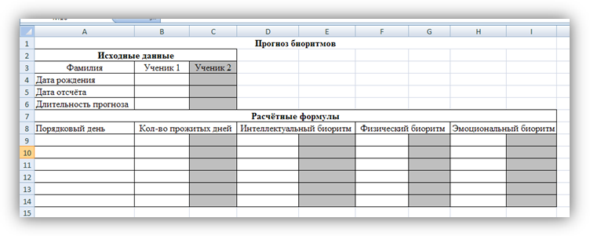

- Ввести фамилии (свою и второго ученика) в ячейки B3 и С3;
- В ячейки В4 и С4 ввести дату рождения (например, 05.04.1992);
- Для даты отсчёта выбрать текущую дату;
- Длительность прогноза определите сами (любое кол-во дней);
- В ячейке A9 будет записана формула =В5, т.к. порядковые дни являются датами.
- В ячейку А10 запишите формулу =А9+1. И скопируйте с помощью маркера автозаполнения ячейки на необходимое количество дней.
- Количество прожитых дней – это разность между датой рождения и текущей датой. Значит в В9 будет формула =А9-$В$4 (С9 = А9-$С$4).
- Расчетная формула для ячейки D9 будет следующей: =SIN(2*ПИ()*B9/33
(E9 = SIN(2*ПИ()*C9/33)).
- Формулы для расчёта биоритмов различаются только значением периода. Поэтому формула записывается один раз для расчета интеллектуального биоритма, а в остальные ячейки (F9 и I9) копируется, проверяются ссылки и изменяется значение периода. С помощью маркера заполнения формулы копируются для всего периода прогноза.

Получается такая готовая таблица (в режиме отображения формул):

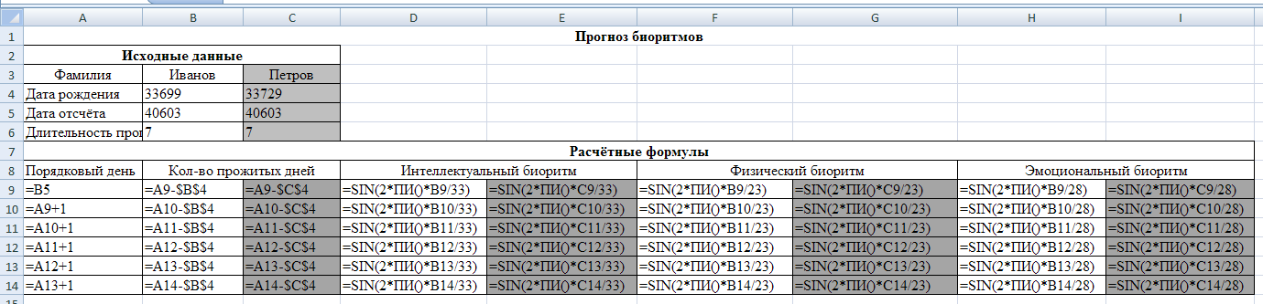

И в режиме отображения значений:

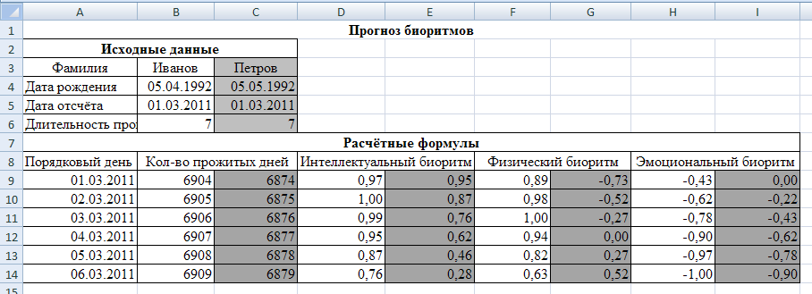

- Проведение компьютерного эксперимента:
- Постройте диаграммы, содержащие графики трёх биоритмов конкретного ученика (выделяя столбцы Порядковый день и любой биоритм). Примечание. Чтобы выделить несмежные диапазоны ячеек, используйте клавишу Ctrl.
- Постройте сравнительную диаграмму конкретного ученика, содержащую все три биоритма.
- * Дополните компьютерную модель столбцами для расчётов средних значений биоритмов и постройте соответствующую диаграмму.
- Анализ графиков:
Сделайте прогноз на ближайшую неделю. Физическое состояние / Эмоциональный настрой / Интеллектуальные способности (умственные процессы): хорошее (плохое), высокий (низкий), на подъеме (на убывании).
V.Физкультминутка.
Проводится во время работы учащихся за компьютерами. Учащимся включается презентация физкультминутки.
VI.Постановка домашнего задания.
Повторить определения в тетради.
VII.Подведение итогов, выставление оценок.
Учитель вместе с учащимися делают выводы по уроку.

Проект «Бюро прогнозов»

Существует легенда о том, что в Древнем Китае монахи день за днем вели наблюдение за человеком, записывая параметры его физической активности, умственных способностей и эмоционального состояния. В результате многолетних исследований они пришли к выводу, что эти три функции являются периодическими: с периодами для физической активности 23 дня, эмоциональной - 28 дней и интеллектуальной - 33 дня. Характерная особенность данной гипотезы заключается в том, что функции состояния человека в момент рождения равны нулю, затем начинают возрастать, и каждая за свой период принимает одно максимальное положительное и одно минимальное отрицательное значение.
Проанализировав эту информацию, можно сделать вывод, что биологические ритмы могут быть описаны функциями sin(2π(t-t₀)/T_{r}), где t - время (настоящая дата), T_{r} - периоды, r - номер периода. Началом всех трех кривых является день рождения t₀.
Возможная интерпретация этого закона следующая: в первой половине каждого периода значение синуса положительное - это дни рабочего приподнятого настроения; в дни второй половины периода, когда значение синуса отрицательное, человек находится в пассивном состоянии. В каждом периоде имеется четыре критических дня: два раза синусоида находится в нулевой точке и по одному разу достигает максимума и минимума. Психологи-интерпретаторы говорят, что в такие дни состояние психики человека неустойчиво, легко ранимо.
Зная, как изменяются биоритмы, можно предположить состояние человека, его интеллектуальную, физическую или эмоциональную активность. Предлагаю заняться таким прогнозированием.
Задания:
- Определите цель данного моделирования и запишите ее.
- Какие данные необходимы для составления прогноза?
- Постройте информационную модель:

Объект | Параметры |  | Действия
 | Неуправляемые (константы) | Управляемые

- На основе информационной модели, запишите математическую модель (вместо разности
t-t₀, возьмем переменную х, которая будет соответствовать возрасту человека в днях (разность между текущей датой и датой рождения).
- Создание компьютерной модели:
Заполните расчетную таблицу:

- Ввести фамилии (свою и второго ученика) в ячейки B3 и С3;
- В ячейки В4 и С4 ввести дату рождения (например, 05.04.1992);
- Для даты отсчёта выбрать текущую дату;
- Длительность прогноза определите сами (любое кол-во дней);
- В ячейке A9 будет записана формула =В5, т.к. порядковые дни являются датами.
- В ячейку А10 запишите формулу =А9+1. И скопируйте с помощью маркера автозаполнения ячейки на необходимое количество дней.
- Количество прожитых дней – это разность между датой рождения и текущей датой. Значит в В9 будет формула =А9-$В$4 (С9 = А9-$С$4).
- Расчетная формула для ячейки D9 будет следующей: =SIN(2*ПИ()*B9/33
(E9 = SIN(2*ПИ()*C9/33)).
- Формулы для расчёта биоритмов различаются только значением периода. Поэтому формула записывается один раз для расчета интеллектуального биоритма, а в остальные ячейки (F9 и I9) копируется, проверяются ссылки и изменяется значение периода. С помощью маркера заполнения формулы копируются для всего периода прогноза.
- Проведение компьютерного эксперимента:
- Постройте диаграммы, содержащие графики трёх биоритмов конкретного ученика (выделяя столбцы Порядковый день и любой биоритм). Примечание. Чтобы выделить несмежные диапазоны ячеек, используйте клавишу Ctrl.
- Постройте сравнительную диаграмму конкретного ученика, содержащую все три биоритма.
- * Дополните компьютерную модель столбцами для расчётов средних значений биоритмов и постройте соответствующую диаграмму.
- Анализ графиков:
Сделайте прогноз на ближайшую неделю. Физическое состояние / Эмоциональный настрой / Интеллектуальные способности (умственные процессы): хорошее (плохое), высокий (низкий), на подъеме (на убывании).

Список источников:

- Информатика 9 класс. Поурочные планы по учебнику Н.Д.Угриновича. Автор-составитель Л.В.Рябинина. – Волгоград: Учитель, 2007.
- Сайт rusedu.ru
- Учебник «Информатика. 9 класс. Базовый курс» автор Н.Д.Угринович. Москва. БИНОМ. Лаборатория знаний, 2004.
- Учебник «Информатика. 8 класс. Базовый курс» автор Н.Д.Угринович. Москва. БИНОМ. Лаборатория знаний, 2004.

